电工与电子技术教案
选用教材：中等职业教育电工电子类专业国家规划教材配套教学用书
高等教育出版社 《电工与电子技术》第2版 主编 程周
授课章节 | 电路基础模块 第3章 三相交流电路 3.1 三相交流电源
授课形式 | 讲授、演示、分组讨论 |  | 课时 | 2课时
教学目的 | 知识  目标 | 1.了解三相交流电的产生；  2.理解三相正弦量、相序的概念；  3.了解中性线的概念。
 | 技能  目标 | 1.让学生积极参与、探究、思考问题；  2.培养学生分析问题的能力；  3.增强学生运用已有知识分析解决问题的能力。
 | 社会实践目标 | 1.提高学生团结合作的能力；  2.具有发现、分析和解决问题的能力；  3.培养学生克服困难的勇气。
教学重点 | 三相交流电路中相电压、线电压的关系
教学难点 | 理解三相交流电源的产生原理
教学方式 | 演示法、讲授法、分组讨论
教/学具 | 多媒体课件
教材分析
学情分析
教学过程 | 复习：  1、什么是交流电？  2、交流电的表示方法有哪些？  3、什么是最大值、有效值？  新课导入：  1.在交流电产生的过程中，矩形线圈转到什么位置时线圈中的电流最大？什么位置电流为零？  2.．两个完全相同的交流发电机，其矩形线圈也以相同的转速匀速转动，那么这两个发电机所产生的交变电动势有何异同？  3.．如果把三个相同的矩形线圈固定在同一轴上，并使之在匀强磁场中转动，这三个线圈是否都产生电动势？  新课教学：  一、三相交流电的产生  （1）产生原理  使一个线圈在磁场里转动，电路里只产生一个交变电动势，这时发出的交流电叫做单相交流电。如果在磁场里有三个互成角度的线圈同时转动，电路里就发生三个交变电动势，这时发出的交流电叫做三相交流电。  三相发电机：有三个互成120°的线圈(分别用U₁-U₂，V₁-V₂，W₁-W₂)，产生三个交变电动势（对应三个线圈为e_{U}、e_{V}、e_{W}）每个线圈产生交变电动势的原理跟单相发电机的原理相同。  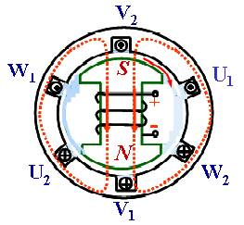  （2）三相电源的连接方式  发电机三相绕组通常采用星形接法，将绕组的三个末端U、V、W连在一起，成为一个公共点，称为电源的中性点或零点，用N表示。由首端U、V、W和中点N引出四根导线与外电路连接，构成三相四线制电源。其中从首端引出的三根导线称为相线或端线，俗称火线，用字母U、V、W表示。从中性点引出的导线称为中线（或零线），有时中线接地，也称地线，用字母N表示。  二、三相交流电源的特点  （1）特点  三个频率相同、最大值相同、达到最大值的时刻依次落后三分之一周期的交流电形成三相交流电源  以e_{U}为参考正弦量，则三相电动势的瞬时表达式为  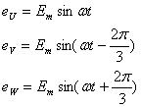  （2）波形图和矢量图  先依据正弦交变电流的图像画出U相交变电动势的图像，然后让学生运用之前学习的相位差的知识，在同一坐标系绘出落后T/3和2T/3周期的W相和V相交变电动势的波形图。  三相电动势随时间按正弦规律变化，它们到达最大值（或零值）的先后顺序，叫做相序。  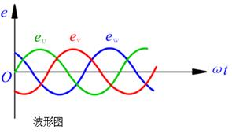  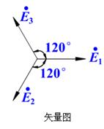  三、线电压与相电压的关系  各相线与中性线之间的电压叫相电压，分别用U_{U}、U_{V}、U_{W}表示其  有效值。  相线与相线之间的电压叫做线电压，其有效值分别用U_{UV}、U_{VW}、U_{WU}表示。  根据图像可得：  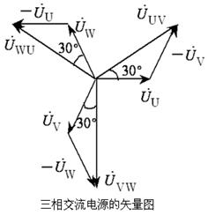  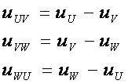  由此可得线电压与相电压的关系：
小结 | 1.对称三相电动势有效值相等，频率相同，各相之间的相位差为  。  2.三相四线制的相电压和线电压都是对称的。  3.线电压是相电压的  倍，线电压的相位超前相应的相电压  。
作业布置
课后反思

